Филиал ПАО «ТрансКонтейнер» на Красноярской железной дороге
660058, Красноярский край,
г. Красноярск, ул. Деповская, д.15
тел. (391) 248-00-31
www.trcont.ru e-mail: kraszd@trcont.ru

№

ВНИМАНИЕ!

Филиал ПАО «ТрансКонтейнер» на Красноярской ж.д.
информирует о внесении изменений в документацию закупки
способом размещения оферты № РО-НКПКРАСН-16-0003
на право заключения договора на оказание услуг по ремонту (деповскому ремонту) грузовых вагонов в городе Красноярске в 2016-19 годах

1. п.4.2.5. документации о проведении закупки способом размещения оферты № РО-НКПКРАСН-16-0003 (далее – Документация) изложить в следующей редакции:
«Претендентами в заявке (финансово-коммерческом предложении) должна быть представлена информация по следующим показателям:
- Максимальная стоимость деповского ремонта одного грузового вагона без замены литых деталей не должна превышать 55000,00 (пятидесяти пяти тысяч) рублей, без учета НДС;».
2. п.4.8.1. Документации изложить в следующей редакции:
«Стоимость деповского ремонта грузового вагона, в процессе исполнения договора может быть увеличена без проведения дополнительных конкурсных процедур на следующих условиях: увеличение цены работ не должно превышать 10 % в год. Соответствующее изменение цены может быть произведено не ранее, чем через 6 месяцев с даты заключения договора.
Прейскурант цен на ремонтные работы, может изменяться не чаще 2-х раз в год, соответствующее изменение может быть произведено не ранее, чем через 6 месяцев с даты заключения договора,не более чем на 10% в год. Внесение в Прейскурант цен новых (ранее отсутствовавших) ценовых позиций, а также изменение перечня вагоноремонтных предприятий в пределах города Красноярска Подрядчика не являются изменением Прейскуранта цен.
В случае изменения Прейскуранта цен на ремонтные работы Подрядчик направляет Заказчику уведомление об изменении цен на работы и услуги Подрядчика с проектом дополнительного соглашения к настоящему Договору за 30 (тридцать) календарных дней до момента вступления в силу новой цены.
Уведомление об изменении цен на работы и услуги Подрядчика с проектом дополнительного соглашения направляется Подрядчиком Заказчику посредством факсимильной или электронной связи с дальнейшим направлением оригиналов по почте.
Согласование изменения цен на работы и услуги Подрядчика и подписание дополнительного соглашения к настоящему Договору, осуществляется Заказчиком в течение 30 (тридцати) календарных дней с даты получения уведомления об изменении цен.
В случае несогласия Заказчика с изменением цен на работы и услуги Подрядчика и не подписания дополнительного соглашения к настоящему Договору об изменении цен на работы и услуги Подрядчика в установленный в настоящем пункте Договора срок, Подрядчик вправе приостановить ремонт грузовых вагонов, за исключением вагонов, поставленных в ремонт согласно графику подачи вагонов в ремонт и/или в отношении которых произведена предоплата до даты подписания дополнительного соглашения об изменении цен. Указанные вагоны должны быть отремонтированы по цене, ранее согласованной Сторонами. При этом Стороны принимают решение о досрочном расторжении настоящего Договора в порядке, предусмотренном Договором (Приложение №5 к настоящей Документации о закупке).»
3. Пункты 1, 17, 20 раздела 5 «Информационная карта» документации о закупке изложить в следующей редакции:

1. | Предмет процедуры Размещения оферты | Размещение оферты № РО-НКПКРАСН-16-0003 на право заключения договора (договоров) на оказание услуг по ремонту (деповскому ремонту) грузовых вагонов в г. Красноярске, в 2016-19 годах.
17. | Требования, предъявляемые к претендентам и Заявке на участие в Размещении оферты | 1. Помимо указанных в пунктах 2.1 и 2.2 настоящей документации о закупке требований к претенденту, участнику предъявляются следующие требования: (указываются необходимые, по мнению Заказчика, требования)  - деятельность претендента, участника не должна быть приостановлена в порядке, предусмотренном Кодексом Российской Федерации об административных правонарушениях, на день подачи Заявки на участие в процедуре Размещения оферты.  - отсутствие за последние два года просроченной задолженности перед ПАО «ТрансКонтейнер», фактов невыполнения обязательств перед ПАО «ТрансКонтейнер» и причинения вреда имуществу ПАО «ТрансКонтейнер».  2. Претендент, помимо документов, указанных в пункте 2.3 настоящей документации о закупке, в составе Заявки должен предоставить следующие документы заверенные подписью и печатью претендента:  - в случае если претендент не является плательщиком НДС, документ, подтверждающий его право на освобождение от  уплаты НДС, с указанием положения Налогового кодекса Российской Федерации, являющегося основанием для освобождения;  - заявление претендента о неприостановлении его деятельности в порядке, предусмотренном Кодексом Российской Федерации об административных правонарушениях, на дату подачи Заявки на участие в процедуре Размещения оферты;  - заявление претендента об отсутствии возбужденного в отношении него дела о несостоятельности (банкротстве) на дату подачи Заявки на участие в процедуре Размещения оферты, представленное на бланке претендента и подписанное уполномоченным лицом;  - информация об условиях исполнения договора, в том числе предложение о цене оказываемых услуг и порядке оплаты (финансово-коммерческое предложение);  - бухгалтерскую (финансовую) отчетность, а именно: бухгалтерские балансы и отчеты о финансовых результатах, за последние два года; либо налоговые декларации для лиц, применяющих упрощенную систему налогообложения (УСН) до 2016 года, с приложением документа, подтверждающего правомерность применения УСН, выданного Федеральной налоговой службой (копии, заверенные претендентом, с отметкой инспекции Федеральной налоговой службы РФ или с приложением заверенной претендентом копии документа, подтверждающего получение/отправку в Федеральную налоговую службу РФ бухгалтерской (финансовой) отчетности или налоговой декларации, предоставляет каждое юридическое и/или физическое лицо, выступающее на стороне одного претендента;  - справку подтверждающую отсутствие задолженности во внебюджетные фонды;  - в подтверждение соответствия требованию, установленному частью «а» подпункта 2.1.1 документации о закупке, претендент осуществляет проверку информации о представленной претендентом налоговой отчетности и/или о наличии/отсутствии у претендента задолженности по уплате налогов на официальном сайте Федеральной налоговой службы Российской Федерации (https://service.nalog.ru/zd.do).  Организатором на день рассмотрения Заявок проверяется информация о предоставленной претендентом налоговой отчетности и/или о наличии/отсутствии задолженности более 1000 рублей, на официальном сайте Федеральной налоговой службы Российской Федерации (вкладка «сведения о юридических лицах, имеющих задолженность по уплате налогов и/или не представляющих налоговую отчетность более года»).  В случае наличия на официальном сайте Федеральной налоговой службы Российской Федерации информации о неисполненной обязанности, претендент обязан в составе заявки представить документы, подтверждающие исполнение обязанностей (заверенные банком копии платежных поручений, акты сверки с отметкой налогового органа и т.п.);;  - в подтверждение соответствия требованию, установленному частью «г» подпункта 2.1.1 документации о закупке, и отсутствия административных производств, в том числе о неприостановлении деятельности претендента в порядке, предусмотренном Кодексом Российской Федерации об административных правонарушениях претендент осуществляет проверку информации о наличии/отсутствии исполнительных производств и задолженности на официальном сайте Федеральной службы судебных приставов Российской Федерации (http://fssprus.ru/iss/ip), а также информации на едином Федеральном реестре сведений о фактах деятельности юридических лиц http://www.fedresurs.ru/companies/IsSearching.  Организатором на день рассмотрения Заявок проверяется информация о наличии исполнительных производств и задолженности на указанных официальных сайтах Федеральной службы судебных приставов Российской Федерации (вкладка «банк данных исполнительных производств») и едином Федеральном реестре сведений о фактах деятельности юридических лиц (вкладка «реестры»);  В случае наличия на официальном сайте Федеральной службы судебных приставов Российской Федерации информации о наличии в отношении претендента исполнительных производств, претендент обязан в составе заявки представить документы, подтверждающие исполнение обязанностей по таким производствам (заверенные банком копии платежных поручений, нотариально заверенные постановления о прекращении исполнительного производства и т.п.);  - решение или копию решения об одобрении сделки, планируемой к заключению в результате Размещения оферты, если такое одобрение требуется в соответствии с законодательством Российской Федерации или учредительными документами претендента (об одобрении крупной сделки, сделки, в совершении которой имеется заинтересованность, и др.). В случае если получение указанного решения до истечения срока подачи Заявок для претендента на участие в процедуре Размещения оферты невозможно в силу необходимости соблюдения установленного законодательством и учредительными документами претендента порядка созыва заседания органа, к компетенции которого относится вопрос об одобрении или о совершении соответствующих сделок, претендент обязан представить письмо, содержащее обязательство в случае признания его победителем процедуры Размещения оферты представить вышеуказанное решение до момента заключения договора. Либо предоставить справку, что такое одобрение не требуется.  - действующие лицензии, сертификации, разрешения, допуски, если деятельность, которую осуществляет претендент, подлежит в соответствии с законодательством Российской Федерации лицензированию, сертификации или предусматривает получение разрешений, допусков к выполнению работ, оказанию услуг, поставке товаров и т.д. (либо заверенные копии). Либо предоставить справку, что такая деятельность не подлежит лицензированию.
20. | Особенности заключения договора | 1. Суммарная стоимость заключенного договора (договоров) на оказание услуг по ремонту (деповскому ремонту) грузовых вагонов не может превысить 30 000 000 (тридцать миллионов) рублей 00 копеек, без учета НДС.  2. Стоимость деповского ремонта грузового вагона, в процессе исполнения договора может быть увеличена без проведения дополнительных конкурсных процедур на следующих условиях: увеличение цены работ не должно превышать 10 % в год. Соответствующее изменение цены может быть произведено не ранее, чем через 6 месяцев с даты заключения договора.  Прейскурант цен на ремонтные работы, может изменяться не чаще 2-х раз в год, соответствующее изменение может быть произведено не ранее, чем через 6 месяцев с даты заключения договора, не более чем на 10% в год.  В случае изменения Прейскуранта цен на ремонтные работы Подрядчик направляет Заказчику уведомление об изменении цен на работы и услуги Подрядчика с проектом дополнительного соглашения к настоящему Договору за 30 (тридцать) календарных дней до момента вступления в силу новой цены.  Уведомление об изменении цен на работы и услуги Подрядчика с проектом дополнительного соглашения направляется Подрядчиком Заказчику посредством факсимильной или электронной связи с дальнейшим направлением оригиналов по почте.  Согласование изменения цен на работы и услуги Подрядчика и подписание дополнительного соглашения к настоящему Договору, осуществляется Заказчиком в течение 30 (тридцати) календарных дней с даты получения уведомления об изменении цен.  В случае несогласия Заказчика с изменением цен на работы и услуги Подрядчика и не подписания дополнительного соглашения к настоящему Договору об изменении цен на работы и услуги Подрядчика в установленный в настоящем пункте Договора срок, Подрядчик вправе приостановить ремонт грузовых вагонов, за исключением вагонов, поставленных в ремонт согласно графику подачи вагонов в ремонт и/или в отношении которых произведена предоплата до даты подписания дополнительного соглашения об изменении цен. Указанные вагоны должны быть отремонтированы по цене, ранее согласованной Сторонами. При этом Стороны принимают решение о досрочном расторжении настоящего Договора в порядке, предусмотренном Договором (Приложение №5 к настоящей Документации о закупке).  3. Победитель вправе направить Заказчику предложения по внесению изменений в договор, размещенный в составе настоящей документации о закупке (приложение № 5), до момента его подписания победителем.  Указанные предложения должны быть получены Заказчиком в двухсуточный срок с момента получения участником, признанного по итогам Размещения оферты победителем, соответствующего уведомления от Заказчика.  Внесение изменений в договор по предложениям победителя является правом Заказчика и осуществляется по усмотрению Заказчика.  Победитель не имеет права отказаться от заключения договора, если его предложения по внесению в договор изменений не были согласованы Заказчиком.  4. В процессе исполнения договора, заключенного в результате проведения процедуры Размещения оферты, стороны вправе без проведения дополнительных закупочных процедур расширить перечень работ выполняемых при деповском ремонте грузовых вагонов, путем подписания дополнительного соглашения.

4. Приложение №5 к документации о закупке изложить в следующей редакции:

Приложение № 5
к документации о закупке
Проект

ВНИМАНИЕ! УСЛОВИЯ ИСПОЛНЕНИЯ ДОГОВОРА, УКАЗАННЫЕ В ПРОЕКТЕ (НАПРИМЕР: СРОКИ ВЫПОЛНЕНИЯ ТЕХ ИЛИ ИНЫХ ДЕЙСТВИЙ, СРОКИ ОПЛАТЫ И Т.Д.), НЕ ЯВЛЯЮТСЯ ОКОНЧАТЕЛЬНЫМИ. ПРЕТЕНЕДЕНТ В ЗАЯВКЕ МОЖЕТ ДАТЬ ПРЕДЛОЖЕНИЯ ПО ИХ УЛУЧШЕНИЮ ПО ОТНОШЕНИЮ К ЗАКАЗЧИКУ.

ДОГОВОР №

г. Красноярск «____» ___________201___г.

Публичное акционерное общество «Центр по перевозке грузов в контейнерах «ТрансКонтейнер», именуемое в дальнейшем «Заказчик», в лице __________ филиала ПАО «ТрансКонтейнер» на Красноярской железной дороге _____________, действующего на основании доверенности ______________________________________________, с одной стороны, и ____________________, именуемое в дальнейшем «Исполнитель», в лице ______________, действующего на основании _____________________, с другой стороны, а вместе именуемые «Стороны», заключили настоящий договор о нижеследующем:

1. ПРЕДМЕТ ДОГОВОРА
1.1. Заказчик поручает и обязуется оплатить, а Исполнитель принимает на себя обязательства производить плановые виды ремонта (деповской ремонт) (далее – ремонтные работы) грузовых вагонов, принадлежащих Заказчику на праве собственности, аренды или ином законном основании (далее - грузовые вагоны) по письменной заявке Заказчика
- Место выполнения ремонтных работ:___________________ (далее - Депо Исполнителя).
- Исполнитель выполняет работы по погрузке (выгрузке) металлолома (неремонтопригодных узлов и деталей), ремонтопригодных узлов и деталей и колесных пар, собственности Заказчика, а также производит их хранение на территории Депо.
1.4. Исполнитель организует подачу грузовых вагонов с железнодорожных путей общего пользования на тракционные пути Депо Исполнителя и их уборку после ремонта с тракционных путей Депо Исполнителя на железнодорожные пути общего пользования.

2. ЦЕНА ДОГОВОРА И ПОРЯДОК ОПЛАТЫ
2.1. Цена деповского ремонта грузового вагона определяется исходя из его состояния на основании фактически выполненных ремонтных работ. Цена ремонтных работ, запасных частей, услуг по размещению вагонов на путях Исполнителя, других работ и услуг определяется Прейскурантом цен (Приложение № 1) кроме того НДС по ставке 18%.
Выполненные ремонтные работы грузового вагона, их цена, а также цена новых или бывших в употреблении запасных частей собственности Исполнителя, стоимость которых не учтена в Прейскуранте цен, отражаются в Расчетно-дефектной ведомости на ремонт грузового вагона (далее - Расчетно-дефектная ведомость).
Расчетно-дефектная ведомость формируется Депо Подрядчика и утверждается начальником Депо Подрядчика.
Отдельной строкой в акт сдачи-приемки выполненных работ включаются расходы, связанные с подачей и уборкой вагонов со станции Базаиха Красноярской железной дороги до станции Исполнителя и обратно, маневровая работа, связанная с транспортировкой грузового вагона по путям необщего пользования Исполнителя до ремонтных путей и обратно, услуги по размещению вагонов на путях Исполнителя.
Расчет за услуги по маневровой работе производится по тарифам, установленным органом Исполнительной власти Красноярского края, осуществляющим государственное регулирование цен (тарифов).
Оплачиваемый срок хранения металлолома исчисляется, начиная с 10 (десятых) суток с момента подписания Сторонами актов о выполненных работах (оказанных услугах) до момента его отгрузки по разнарядке Заказчика. В случае, если отгрузка металлолома не произведена по вине Исполнителя, плата за хранение данного металлолома не взимается.
Оплачиваемый срок хранения ремонтопригодных узлов, деталей и колесных пар определяется с даты подписания акта о выполненных работах (услугах) по деповскому ремонту грузовых вагонов.
2.2. Прейскурант цен на ремонтные работы, может изменяться не чаще 2-х раз в год, соответствующее изменение может быть произведено не ранее, чем через 6 месяцев с даты заключения договора, не более чем на 10% в год.
В случае изменения Прейскуранта цен на ремонтные работы Подрядчик направляет Заказчику уведомление об изменении цен на работы и услуги Подрядчика с проектом дополнительного соглашения к настоящему Договору за 30 (тридцать) календарных дней до момента вступления в силу новой цены.
Уведомление об изменении цен на работы и услуги Подрядчика с проектом дополнительного соглашения направляется Подрядчиком Заказчику посредством факсимильной или электронной связи с дальнейшим направлением оригиналов по почте.
Согласование изменения цен на работы и услуги Подрядчика и подписание дополнительного соглашения к настоящему Договору, осуществляется Заказчиком в течение 30 (тридцати) календарных дней с даты получения уведомления об изменении цен.
В случае несогласия Заказчика с изменением цен на работы и услуги Подрядчика и не подписания дополнительного соглашения к настоящему Договору об изменении цен на работы и услуги Подрядчика в установленный в настоящем пункте Договора срок, Подрядчик вправе приостановить ремонт грузовых вагонов, за исключением вагонов, поставленных в ремонт согласно графику подачи вагонов в ремонт и/или в отношении которых произведена предоплата до даты подписания дополнительного соглашения об изменении цен. Указанные вагоны должны быть отремонтированы по цене, ранее согласованной Сторонами. При этом Стороны принимают решение о досрочном расторжении настоящего Договора в порядке, предусмотренном пунктом 10.2 настоящего Договора.
2.3. Расчет за ремонт производится «Заказчиком» авансовым платежом в размере до _______% исходя из средней фактической стоимости ремонта одного грузового вагона Заказчика за предыдущий месяц и планируемого объема ремонта грузовых вагонов, путем перечисления денежных средств на расчетный счет «Исполнителя» в течение ___________ дней на основании выставленного счета Депо Подрядчика, исходя из стоимости ремонта одного грузового вагона Заказчика без дополнительных услуг.
Оплата работ за первый месяц действия настоящего Договора производится Заказчиком в порядке ____________% предоплаты путем перечисления денежных средств на расчетный счет Подрядчика, исходя из средней фактической стоимости ремонта, определяемой Депо Подрядчика и планируемого объема ремонта грузовых вагонов, на основании выставленного счета Подрядчика.
Исполнитель приступает к ремонту грузовых вагонов Заказчика при поступлении от него предоплаты на свой расчетный счёт.
В случае, если фактическая стоимость произведенных Исполнителем работ, а также оказанных услуг в текущем месяце не превысила произведенный Заказчиком авансовый платеж, то сумма переплаты учитывается как предоплата в счет предстоящего выполнения работ по Договору, либо может быть возвращена Заказчику на основании письменного обращения.
2.4. В течение 3 (трех) рабочих дней с даты завершения Исполнителем работ по деповскому ремонту грузовых вагонов, Исполнитель предоставляет Заказчику акт о выполненных работах (оказанных услугах) по деповскому ремонту грузовых вагонов, оказанию дополнительных услуг (по погрузке/выгрузке узлов, деталей, предоставлению помещения на складе и др.), к которому прилагается комплект документов, указанных в п. 5.1 Договора и счет-фактуру.
Стоимость работ по погрузке/выгрузке, предоставлению помещения на складе Красноярского депо для временного размещения деталей Заказчика определяется исходя из цен, указанных в Прейскуранте цен (Приложение №1).
2.5. Заказчик возвращает подписанные акты о выполненных работах (оказанных услугах), либо направляет мотивированный отказ от их подписания в течение 7 (семи) рабочих дней с даты их получения от Исполнителя.
2.6. Окончательный расчет за фактически выполненный объем работ по ремонту грузовых вагонов, в том числе подачу и уборку вагонов, производится после подписания Сторонами актов о выполненных работах (оказанных услугах), на основании направленных Заказчику счетов-фактур и иных обязательных документов, указанных в п. 5.1. Договора, в течение ______________дней со дня их подписания и получения Заказчиком.
Оплата за оказанные услуги по предоставлению услуг по размещению деталей Заказчика на складе и погрузке (выгрузке) металлолома неремонтопригодных узлов и деталей, ремонтопригодных узлов, деталей и колесных пар, собственности Заказчика производится после подписания Сторонами актов о выполненных работах (оказанных услуг) на основании выданных Заказчику счетов-фактур и иных обязательных документов, указанных в п. 5.2. Договора, в течение 30 (тридцати) дней со дня их получения.
Стороны согласовали проведение оплаты по копиям документов, переданных посредством электронной (факсимильной) связи с последующим направлением оригиналов в течение 5 (пяти) календарных дней по почте или нарочным.
2.7. Оплата железнодорожного тарифа по доставке грузовых вагонов в ремонт до станции нахождения Депо Исполнителя, а после выполнения ремонта до станции назначения, указанной в письменной заявке Заказчика, производится Заказчиком.
2.8. Не позднее 15-го числа месяца, следующего за месяцем выполнения работ и оказания услуг, Исполнитель направляет Заказчику 2 (два) экземпляра акта сверки расчетов. Заказчик подписывает и возвращает Исполнителю 1 (один) экземпляр акта сверки расчетов или представляет мотивированный отказ в течение 5 (пяти) рабочих дней со дня его получения.
2.9. Акты о выполненных работах (оказанных услугах), счета-фактуры, акты сверок расчетов, Акты приемки-передачи товарно-материальных ценностей по форме № МХ-1, Акт формы № МХ-3 о возврате товарно-материальных ценностей, сданных на хранение, подписываются уполномоченными лицами Депо Исполнителя, выполнявшего ремонт грузовых вагонов Заказчика и уполномоченными лицами Заказчика.
2.10. Общая сумма договора складывается из фактически выполненных работ/оказанных услуг.

3. ОБЯЗАННОСТИ СТОРОН
3.1. Исполнитель обязан:
3.1.1. Производить ремонт грузовых вагонов в соответствии с требованиями руководящих документов: «Руководство по деповскому ремонту грузовых выгонов» утвержденное 54-м Советом по железнодорожному транспорту государств-участников Содружества протоколом от 18-19 мая 2011 (далее - Руководства по деповскому ремонту грузовых вагонов), а также другими нормативными требованиями, распоряжениями и телеграфными указаниями ОАО «РЖД» применяемые для качественного и безопасного выполнения деповского ремонта с использованием материалов и запасных частей Исполнителя, а также запасных частей, предоставляемых Заказчиком.
Производить ремонт колесных пар в соответствии с требованиями «Руководящего документа по ремонту и техническому обслуживанию колесных пар с буксовыми узлами грузовых вагонов магистральных железных дорог колеи 1520 (1524 мм)», утвержденного на 57 заседании Совета по железнодорожному транспорту государств - участников Содружества, протокол от 16-18 октября 2012 года, нормативных актов ОАО «РЖД» и другой сопутствующей нормативно-технической документацией.
3.1.2. Обеспечить ремонт грузовых вагонов, поданных в соответствии с согласованным Сторонами графиком подачи вагонов в ремонт с указанием рода вагона и вида ремонта в Депо Исполнителя в сроки, установленные Договором.
3.1.3. При постановке в ремонт грузовых вагонов осмотреть каждый грузовой вагон на предмет определения предварительного объема работ и оформить дефектную ведомость формы ВУ-22 на ремонт каждого грузового вагона с отражением в ней перечня ремонтных работ.
- При обнаружении в грузовых вагонах узлов и деталей, не подлежащих восстановлению и ремонту и/или отсутствующих узлов и деталей, составить акт выбраковки узлов и деталей с указанием причин браковки и замены и направить его Заказчику с использованием средств факсимильной или электронной связи с одновременным уведомлением Заказчика по телефону, приостановив работу до получения от Заказчика указаний о дальнейших действиях. При этом срок ремонта продлевается на соответствующий период до получения Исполнителем указаний Заказчика о дальнейших действиях.
В случае отсутствия у Исполнителя и в оборотном запасе запасных частей Заказчика деталей и узлов, необходимых для ремонта вагонов, в тот же срок уведомить Заказчика о необходимости предоставления исправных узлов и деталей.
- При обнаружении в грузовых вагонах узлов и деталей, не подлежащих восстановлению, находящихся на гарантийной ответственности, составить акт-рекламации (формы ВУ-41М), известив Заказчика. Исполнитель обеспечивает сохранность забракованной детали для предъявления Заказчику.
- При отсутствии в течение 1 (одного) рабочего дня с момента направления уведомления в соответствии с подпунктами 3.1.4., 3.1.5. настоящего Договора письменного указания Заказчика о необходимых действиях, которые должно предпринять Депо Исполнителя по замене забракованной (постановке отсутствующей) детали, Исполнитель отставляет вагон из ремонта, с предъявлением Заказчику всех расходов по повторной оплате за подачу (уборку) вагона из ремонта (в ремонт).
При этом Заказчик обязан оплатить Исполнителю стоимость услуг по временному размещению грузового вагона Заказчика на путях Исполнителя.
- Исправные или ремонтопригодные узлы и детали для замены предоставляются Заказчиком, в случае отсутствия у Исполнителя исправных или ремонтопригодных узлов и деталей для замены, они предоставляются Заказчиком в сроки, установленные п. 3.2.12. настоящего договора. Исполнитель возвращает Заказчику забракованные узлы и детали, или с согласия Заказчика, производит оценку их стоимости по цене металлолома, установленной Исполнителем и включает их в стоимость возвратных отходов.
- Принять на ответственное хранение металлолом (неремонтопригодные узлы и детали), ремонтопригодные узлы, детали и колесные пары собственности Заказчика и, образовавшиеся в процессе ремонта грузовых вагонов, и разместить их на складе Исполнителя по ценам, определенным в Прейскурантом цен (Приложение № 2), с оформлением Акта приёмки-передачи товарно-материальных ценностей на хранение по форме № МХ-1 (далее - Акт формы МХ-1).
- Передать Заказчику металлолом (неремонтопригодные узлы и детали), ремонтопригодные узлы, детали и колесные пары собственности Заказчика с оформлением Акта формы № МХ-3 о возврате товарно-материальных ценностей, сданных на хранение (далее - Акт формы МХ-3), подписанного уполномоченными представителями Сторон.
- По окончании ремонтных работ оформить пакет документов, подтверждающих выполненные работы по ремонту грузовых вагонов согласно п.5.1. Договора, и представить Заказчику в срок не позднее 5 (пяти) календарных дней с даты окончания ремонта.
Оформить пакет документов, подтверждающих оказание услуг согласно п.5.2. Договора, и представить Заказчику в срок не позднее 5 (пяти) календарных дней с даты оказания услуги.
3.1.11. Осуществлять информирование Заказчика о неприеме грузовых вагонов в ремонт по зависящим от Заказчика причинам и при не устранении нарушений в 3-х дневный срок осуществлять возврат вагонов на станцию отправления за счет Заказчика.
3.1.12. При выполнении ремонта грузовых вагонов с их окраской Исполнитель осуществляет нанесение фирменных логотипов и трафаретов Заказчика.
3.1.13. Осуществлять установку новых дорогостоящих деталей и запасных частей, а именно колесной пары, боковой рамы, надрессорной балки, автосцепки, поглощающего аппарата, кассетного подшипника по согласованию с Заказчиком.
Замена и переустановка с вагона на вагон Заказчика съемных дорогостоящих узлов и деталей (колесные пары, литые детали тележки, фрикционные аппараты) осуществляется с письменного согласия Заказчика с оформлением Акта замены - установки деталей грузового вагона.
Срок ремонта продляется на период согласования условий по настоящему пункту.
3.1.14. Уточнять технические характеристики грузового вагона в порядке, предусмотренном Инструктивными указаниями по заполнению учетной формы ВУ-24М, утвержденных Распоряжением ОАО «РЖД» №3496р от 29.10.2004г., и при необходимости составлять и высылать Заказчику Технический паспорт вагона формы ВУ-4М.
3.1.15. По окончании ремонта при наличии письменного уведомления Заказчика о заготовке электронной накладной в АС ЭТРАН на отправку вагона после ремонта передать в товарную контору уведомление формы ВУ-36М на выпуск вагона из ремонта и организовать передачу отремонтированного вагона на пути станции примыкания.
При отсутствии на момент окончании ремонта заготовки электронной накладной в АС ЭТРАН на отправку вагона после ремонта, Заказчик обязан оплатить Исполнителю стоимость услуг по временному размещению грузового вагона Заказчика на путях Исполнителя, начиная со следующих суток, после окончания ремонта до оформления указанной заготовки и направления уведомления.
В случае размещения грузового вагона Заказчика на железнодорожных путях общего пользования в ожидании оформления заготовки электронной накладной на отправку вагона Заказчик обязан возместить в полном объеме расходы Исполнителя в связи с простоем (отстоем) грузовых вагонов Заказчика на железнодорожных путях общего пользования.
3.2. Заказчик обязан:
3.2.1. Организовать доставку грузовых вагонов в ремонт и возврат их из ремонта за свой счёт.
3.2.2. Своевременно и в полном объеме оплатить ремонт грузовых вагонов в порядке, предусмотренном Договором.
3.2.3. Предоставить Исполнителю подписанный график подачи вагонов в ремонт с указанием количества вагонов, рода и вида ремонта в срок не позднее 20-го числа месяца, предшествующего месяцу ремонта.
Исполнитель в суточный срок согласовывает и подписывает график подачи вагонов в ремонт, и информирует об изменениях Депо Исполнителя.
- Производить подачу грузовых вагонов в Депо Исполнителя в течение месяца в сроки, предусмотренные согласованным Сторонами графиком подачи вагонов в ремонт.
- Направлять в ремонт грузовые вагоны, очищенные от остатков груза и снаружи.

- Своевременно и полном объеме оплатить оказанные Исполнителем услуги по хранению (предоставлению помещения на складе) и погрузке (выгрузке) металлолома (неремонтопригодных узлов и деталей), ремонтопригодных узлов, деталей и колесных пар, собственности Заказчика на территории Депо Исполнителя, в соответствии с Прейскурантом цен и соответствующей Калькуляцией.
- В течение 3 (трех) рабочих дней с даты получения, направить в Депо Исполнителя оригиналы подписанных со своей стороны актов о выполненных работах (оказанных услугах).
3.2.8. Не позднее суток до поступления вагонов в ремонт предоставить Депо Исполнителя заявку о маршруте следования вагонов после ремонта.
3.2.9. Направлять вагоны, требующие продление срока полезного использования, для проведения плановых видов ремонта в Депо Исполнителя при наличии предоставленного в Депо Исполнителя технического решения о продлении срока полезного использования грузовых вагонов.
При нарушении указанного требования Заказчик обязан оплатить Исполнителю стоимость услуг по временному размещению грузовых вагонов Заказчика на тракционных путях Исполнителя за период с даты размещения вагона до даты предоставления Исполнителю технического решения.
В случае размещения грузового вагона Заказчика на железнодорожных путях общего пользования в ожидании получения и представления Заказчиком технического решения Заказчик обязан возместить в полном объеме расходы Исполнителя в связи с простоем (отстоем) грузовых вагонов Заказчика на железнодорожных путях общего пользования.
3.2.10. Предоставить Исполнителю сертификат соответствия на новые узлы и детали вагона, направленные для замены забракованных узлов и деталей.
3.2.11. При предоставлении Заказчиком ранее использованных литых деталей необходимо обязательное наличие на них заводского номера и клейма ремонтного предприятия.
3.2.12. Предоставить исправные или ремонтопригодные узлы и детали в 5-ти дневный срок с момента получения соответствующего сообщения Исполнителя. С целью исключения простоя грузовых вагонов и дополнительных операций, связанных с повторной постановкой грузовых вагонов в ремонт, согласовать с Исполнителем объемы и условия создания на его территории собственного пополняемого оборотного запаса новых и бывших в употреблении исправных узлов и деталей.
После согласования с Исполнителем объемов оборотного запаса узлов и деталей, Заказчик вправе передать на хранение необходимое количество запасных частей.
3.2.13. При отсутствии собственного пополняемого оборотного запаса узлов и деталей на территории Исполнителя, письменно согласовывать с Исполнителем направление в ремонт вагонов, требующих замены литых деталей тележки и колесных пар.
3.2.14. Сообщить на уведомление Исполнителя об обнаружении в грузовых вагонах узлов и деталей, не подлежащих восстановлению и ремонту и/или отсутствующих узлов и деталей, путем направления Исполнителю посредством факсимильной или электронной связи письменного указания в произвольной форме о действиях Исполнителя по их замене (постановке):
в течение 1 (одного) дня – по вагонам, находящимся в собственности у Заказчика;
в течение 2 (двух) дней – по вагонам, находящимся у Заказчика в аренде, лизинге или ином законном основании.
3.2.15. При создании и пополнении собственного оборотного запаса узлов и деталей для ремонта вагонов в Депо Исполнителя, Заказчик обязан подписать акт приема-передачи товарно-материальных ценностей на хранение.
3.2.16. Вывезти неремонтопригодные узлы, детали и колесные пары собственности Заказчика с территории Исполнителя и оплатить оказанные Исполнителем услуги по хранению и погрузке неремонтопригодных узлов, деталей и колесных пар.
По договоренности Сторон Исполнитель может приобрести у Заказчика по согласованной договорной цене неремонтопригодные узлы, детали и колесные пары по договору купли-продажи, составляемому Сторонами отдельно.
3.2.17. В случае нарушения Заказчиком сроков, установленных подпунктами 3.2.12., 3.2.14., Заказчик обязан оплатить Исполнителю стоимость услуг по временному размещению грузового вагона Заказчика на путях Исполнителя.

4. СРОКИ ВЫПОЛНЕНИЯ РЕМОНТА
4.1. Сроки выполнения Исполнителем ремонта грузовых вагонов исчисляются с момента подачи грузовых вагонов на станцию примыкания депо исполнителя и не превышают ________ суток при условии выполнения Заказчиком согласованного Сторонами графика подачи грузовых вагонов в ремонт. Днем завершения работ по ремонту грузовых вагонов считается дата, указанная в уведомлении формы ВУ-36М.
Если ремонт грузового вагона производился без предоплаты отремонтированный вагон до подписания акта о выполненных работах (оказанных услугах) находится на путях Исполнителя и не подается на выставочные пути.
4.2. При несвоевременном выполнении Заказчиком пунктов 2.3., 3.2.2., 3.2.3., 3.2.5., 3.2.12. Договора ремонт грузовых вагонов производится в сроки, определяемые Исполнителем самостоятельно.

5. ПОРЯДОК СДАЧИ И ПРИЁМКИ РАБОТ
5.1. Сдача выполненных работ по ремонту грузовых вагонов Подрядчиком и их приемка Заказчиком производится путем оформления и подписания Сторонами акта о выполненных работах (оказанных услугах) с обязательным приложением следующих документов: уведомления на ремонт вагона ВУ-23, уведомления о приемке вагонов из ремонта формы ВУ-36М, Расчетно-дефектной ведомости, дефектной ведомости формы ВУ-22, Акта выбраковки и Акта замены и установки узлов и деталей грузового вагона (в случае его составления), натурного колесного листка формы ВУ-51 (при ремонте колесных пар со сменой элементов).
- Сдача оказанных услуг по хранению (предоставлению помещения на складе) и погрузке (выгрузке) металлолома (неремонтопригодных узлов и деталей), ремонтопригодных узлов и деталей и колесных пар, собственности Заказчика Исполнителем и их приемка Заказчиком производится путем оформления и подписания Сторонами акта о выполненных работах (оказанных услугах) с приложением расчета услуг по хранению (предоставлению помещения на складе) и расчета услуг по погрузке (выгрузке).
- Акты о выполненных работах (оказанных услугах), а также пакет документов, перечисленных в пунктах 5.1, и 5.2 Договора предоставляются Сторонами посредством электронной (факсимильной) связи с дальнейшим направлением оригиналов в течение 5 (пяти) календарных дней по почте заказной корреспонденцией с даты выполнения работ/оказания услуг.
5.4. Заказчик возвращает подписанные акты о выполненных работах (оказанных услугах), либо направляет мотивированный отказ от их подписания в течение 3 (трех) рабочих дней с даты их получения. При наличии замечаний Сторонами составляется протокол с указанием отмеченных недостатков, сроков и порядка их устранения.

6. ГАРАНТИЙНЫЕ ОБЯЗАТЕЛЬСТВА
6.1. Гарантийный срок на выполненные работы по деповскому ремонту грузовых вагонов устанавливается до проведения следующего планового вида ремонта, но не позднее сроков, установленных "Положением о системе технического обслуживания и ремонта грузовых вагонов, допущенных в обращение на железнодорожные пути общего пользования в международном сообщении", утвержденным в г. Баку 23.11.2007 на 47-ом заседании Совета по железнодорожному транспорту СНГ, начиная с даты оформления уведомления о приемке грузовых вагонов из ремонта формы ВУ-36М.
Гарантийный срок не распространяется:
- на составные части вагона, поврежденные в процессе погрузочно-разгрузочных работ;
- на составные части вагона, отказ которых произошёл по причине естественных эксплуатационных износов, либо нарушений Заказчиком правил и норм технической эксплуатации подвижного состава, норм содержания вагона;
Отказ вагона или его составной части признается гарантийным случаем на основании расследования, проведенного работниками вагонного хозяйства с оформлением акта формы ВУ-41М, в соответствии с действующим Регламентом расследования причин отцепки грузового вагона и ведения рекламационной работы, утвержденного Президентом НП «ОПЖТ» Гапановичем В.А. 14 марта 2014 года. При этом исполнитель имеет право участвовать в расследовании.
6.2. При обнаружении технологических дефектов в течение гарантийного срока, возникших в процессе эксплуатации грузовых вагонов вследствие некачественно выполненного ремонта (далее – дефекты), грузовые вагоны направляются в вагонные эксплуатационные депо сети железных дорог, Депо Подрядчика или на иные предприятия, выполняющие ремонт подвижного состава для устранения выявленных дефектов. Выбор предприятий ремонта является правом Заказчика.
6.3. Работы по устранению дефекта, возникшего в течение гарантийного срока, оплачивает Заказчик, за исключением случаев его устранения в рамках гарантийного ремонта в Депо Подрядчика.
6.4. Расходы, связанные с устранением недостатков (включая непосредственные затраты на ремонтные работы и иные затраты, вызванные необходимостью проведения этого ремонта), понесённые Заказчиком за выполненные работы по устранению дефектов, возникших вследствие некачественно выполненных работ в течение гарантийного срока, Заказчик предъявляет и направляет в Депо Подрядчика, производившего плановый ремонт вагона/отказавшего узла, при соблюдении условий, предусмотренных пунктом 6.1. настоящего Договора путем направления претензии, в соответствии с Регламентом расследования причин отцепки грузового вагона и ведения рекламационной работы, утвержденного Президентом НП «ОПЖТ» Гапановичем В.А. 05 февраля 2013 года.
Претензии не предъявляются на вагоны, поступившие на пункт подготовки вагонов под погрузку.
6.5. Депо Подрядчика в течение 30 (тридцати) дней от даты предъявления претензии и документов, предусмотренных пунктом 6.4. настоящего Договора, подтверждающих факт отцепки вагона и расходы, письменно информирует Заказчика о результатах рассмотрения претензии и в течение 30 (тридцати) календарных дней с даты рассмотрения претензии возмещает Заказчику понесенные им расходы (убытки), связанные с ремонтом грузового вагона, отцепленного вследствие некачественного выполнения работ в течение гарантийного срока.
6.6. Стороны могут руководствоваться другим документом в случае согласования его применения в письменной форме путем обмена письмами.

7. ОТВЕТСТВЕННОСТЬ СТОРОН
7.1. За неисполнение или ненадлежащее исполнение принятых на себя обязательств по настоящему Договору Стороны несут ответственность, предусмотренную законодательством Российской Федерации, а также настоящего Договора.
7.2. За нарушение Заказчиком согласованного графика подачи грузовых вагонов в ремонт Подрядчик вправе взыскать с Заказчика неустойку в размере 0,1% (ноль целых одна десятая) от стоимости ремонта каждого грузового вагона, равной средней стоимости ремонта грузовых вагонов Заказчика в Депо Подрядчика, не поданного по графику в ремонт, из расчета суммарного месячного объема подачи грузовых вагонов.
7.3. За нарушение Подрядчиком сроков ремонта грузовых вагонов Заказчик вправе взыскать с Подрядчика неустойку в размере 0,1% (ноль целых одна десятая) от стоимости ремонта вагона за каждый календарный день просрочки, равной средней стоимости ремонта грузовых вагонов Заказчика в Депо Подрядчика.
7.4. Заказчик обязан возместить Подрядчику документально подтвержденные расходы по отстою и простою грузовых вагонов Заказчика на железнодорожных путях общего пользования, возникшие в связи с ненадлежащим исполнением Заказчиком своих обязательств по настоящему Договору, по ставкам, установленным Приложением № 1 к протоколу заседания правления ОАО «РЖД» от 12 декабря 2011 г. № 47 с учетом особенностей, установленных для фитинговых платформ Заказчика и действующим на дату возникновения соответствующих расходов.
7.5. Подрядчик обязан возместить Заказчику документально подтвержденные расходы по отстою и простою грузовых вагонов Заказчика на железнодорожных путях общего пользования, возникшие в связи с ненадлежащим исполнением Подрядчиком своих обязательств по настоящему Договору, по ставкам, установленным Приложением № 1 к протоколу заседания правления ОАО «РЖД» от 12 декабря 2011 г. № 47 с учетом особенностей, установленных для фитинговых платформ Заказчика и действующим на дату возникновения соответствующих расходов.
7.6. Уплата неустойки одной из Сторон не освобождает Стороны от выполнения своих обязательств по настоящему Договору.

8. ОБСТОЯТЕЛЬСТВА НЕПРЕОДОЛИМОЙ СИЛЫ
8.1. Ни одна из Сторон не несет ответственности перед другой Стороной за неисполнение или ненадлежащее исполнение обязательств по настоящему Договору, обусловленное действием обстоятельств непреодолимой силы, то есть чрезвычайных и непредотвратимых при данных условиях обстоятельств, в том числе объявленной или фактической войной, гражданскими волнениями, эпидемиями, блокадами, эмбарго, пожарами, землетрясениями, наводнениями и другими природными стихийными бедствиями, а также изданием актов государственных органов.
8.2. Свидетельство, выданное соответствующей торгово-промышленной палатой или иным компетентным органом, является достаточным подтверждением наличия и продолжительности действия обстоятельств непреодолимой силы.
8.3. Сторона, которая не исполняет свои обязательства вследствие действия обстоятельств непреодолимой силы, должна в трехдневный срок известить другую Сторону о таких обстоятельствах и их влиянии на исполнение обязательств по настоящему Договору.
8.4. Если обстоятельства непреодолимой силы действуют на протяжении 3 (трех) последовательных месяцев, любая из Сторон вправе расторгнуть настоящий Договор.

9. ПОРЯДОК РАЗРЕШЕНИЯ СПОРОВ
9.1. Все споры и разногласия, возникающие при исполнении Договора, решаются Сторонами путем переговоров, которые могут проводиться в том числе, путем отправления писем по почте, обмена факсимильными сообщениями.
9.2. Если Стороны не придут к соглашению путем переговоров, все споры рассматриваются в претензионном порядке. Срок рассмотрения претензии составляет 30 (тридцать) дней с даты получения претензии.
9.3. В случае, если споры не урегулированы Сторонами с помощью переговоров и в претензионном порядке, то они передаются заинтересованной Стороной на рассмотрение Арбитражного суда Красноярского края.

10. ПОРЯДОК ВНЕСЕНИЯ ИЗМЕНЕНИЙ, ДОПОЛНЕНИЙ
В ДОГОВОР И ЕГО РАСТОРЖЕНИЯ
10.1. В Договор могут быть внесены изменения и дополнения, которые оформляются Сторонами дополнительными соглашениями к Договору.
10.2. Договор может быть досрочно расторгнут по инициативе любой Стороны. В этом случае заинтересованная Сторона обязана направить другой Стороне письменное уведомление о расторжении Договора в срок не менее чем за 30 суток до предполагаемой даты расторжения Договора. В этом случае Стороны подписывают акт сверки расчетов.

11. ПРОЧИЕ УСЛОВИЯ
11.1. Договор вступает в силу с даты его подписания Сторонами и действует по 30.06.2019 года включительно, в части расчетов – до полного их завершения, а в части гарантийных обязательств – до истечения срока гарантии.
11.2. Настоящий Договор составлен в двух экземплярах, имеющих одинаковую силу, по одному экземпляру для каждой из Сторон.
11.3. Ни одна из Сторон не вправе передавать свои права и обязательства по настоящему Договору третьей Стороне без письменного согласия другой Стороны.
11.4. Любая информация о финансовой, хозяйственной или иной деятельности любой из Сторон считается конфиденциальной и не подлежит разглашению или передаче третьим лицам, за исключением случаев, установленных законодательством Российской Федерации.
11.5. Во всём, что не предусмотрено Договором, Стороны руководствуются законодательством Российской Федерации.
11.6. В случае изменения у какой-либо из Сторон юридического статуса, адреса или банковских реквизитов, она обязана в течение 5 (пяти) календарных дней со дня возникновения изменений известить об этом другую Сторону.
11.7. Все приложения к настоящему Договору являются его неотъемлемыми частями.
11.8.. К настоящему Договору прилагается:
11.8.1. Прейскурант цен (Приложение 1);
11.8.2. Форма акта выполненных работ (Приложение 2).
11.8.3. Форма расчетно дефектной ведомости (Приложение 3).
11.8.4. Форма дефеткной ведеомтси (Приложение 4).
11.8.5. Форма уведомления ВУ-36м (Приложение 5).
11.8.6. Форма акта МХ-1 (Приложение 6).
11.8.7. Форма акта МХ-3 (Приложение 7).

12.ЮРИДИЧЕСКИЕ АДРЕСА И ПЛАТЕЖНЫЕ РЕКВИЗИТЫ СТОРОН
Заказчик:  Публичное акционерное общество  «Центр по перевозке грузов в контейнерах «ТрансКонтейнер»  Юридический адрес:  125047, Российская Федерация, г. Москва, Оружейный пер., д. 19  ИНН/КПП 7708591995/997650001  ОКПО 94421386  ОГРН 1067746341024  Почтовый адрес:  филиал ПАО «ТрансКонтейнер» на Красноярской железной дороге  660058 г. Красноярск, ул. Деповская, д. 15  ИНН/КПП 7708591995/246043001  ОКПО 70535553  ОГРН 1067746341024  Банковские реквизиты:  Получатель:  Филиал ПАО «ТрансКонтейнер» на Красноярской железной дороге  р/с 40702810600030003245 в Филиале Банка ВТБ (ПАО) в г. Красноярске г. Красноярск  БИК 040407777  к/с 30101810200000000777  ИНН/КПП 7708591995/246043001  т.:+7 (391) 248-00-31  e-mail: kraszd@trcont.ru  ПАО «ТрансКонтейнер» на Красноярской железной дороге  ________________________/______/ | Исполнитель:

Приложение №1
к Договору №__________
от «____»________2016г.

Прейскурант Цен

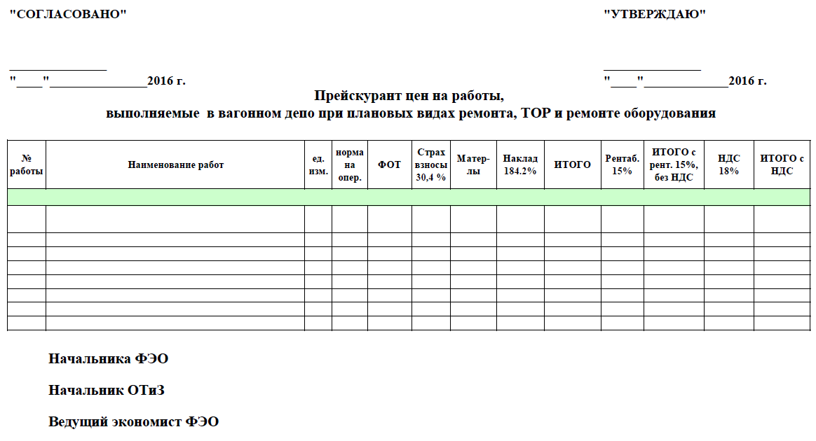
Прейскурант согласован Сторонами:

Исполнитель: Заказчик:

____________________ _______________________

Приложение №2
к Договору №__________
от «____»________2016г.

ФОРМА

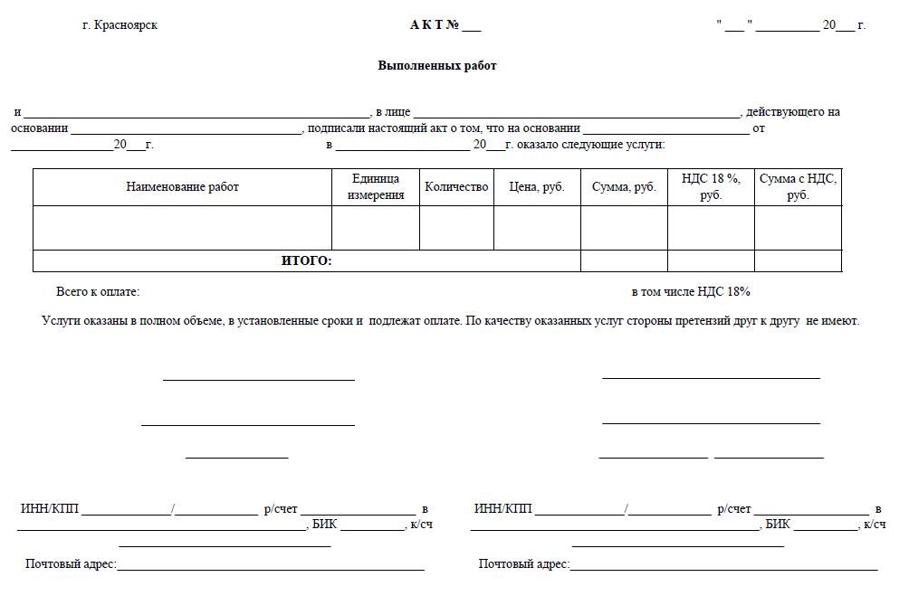

Приложение №3
к Договору №__________
от «____»________2016г.

ФОРМА

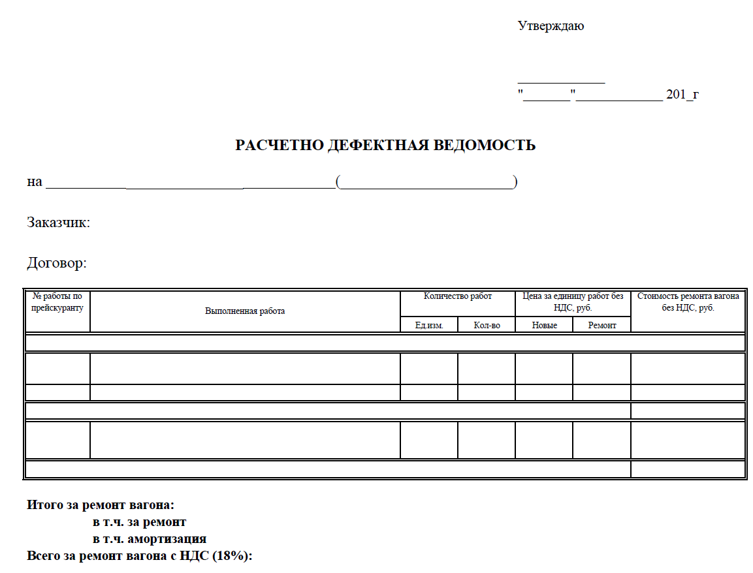

Приложение №4
к Договору №__________
от «____»________2016г.

ФОРМА

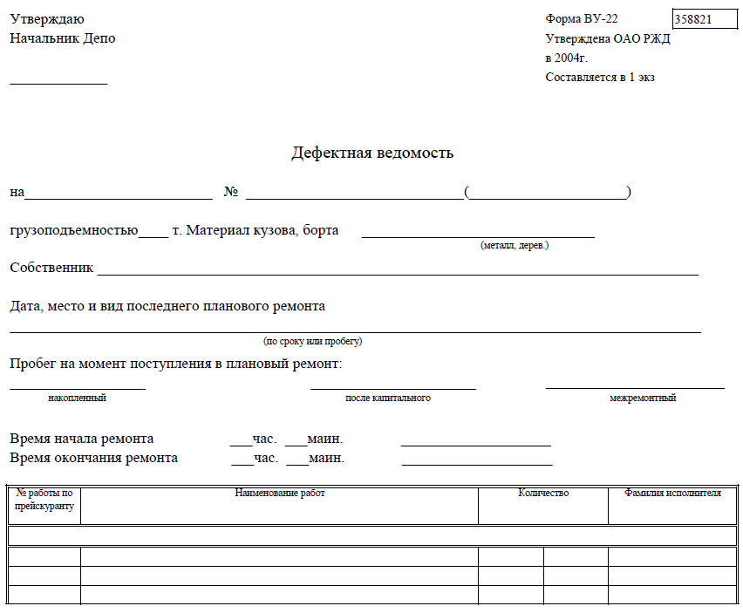
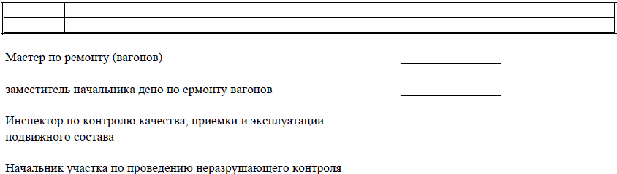

Приложение №5
к Договору №__________
от «____»________2016г.

ФОРМА

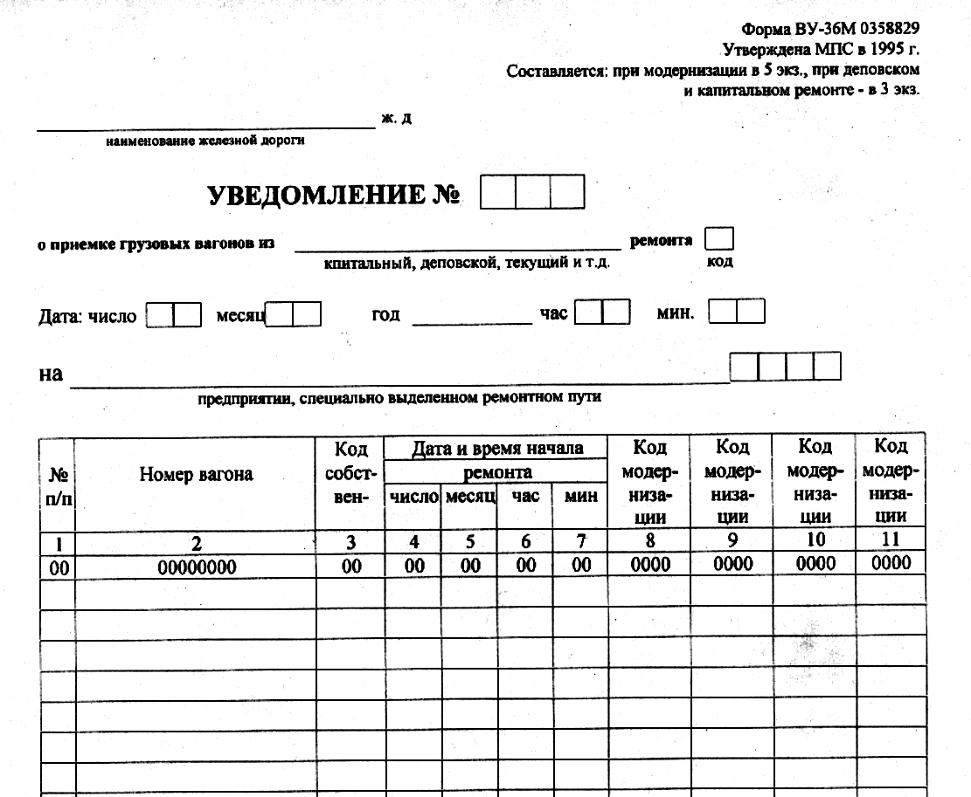

Приложение №6
к Договору №__________
от «____»________2016г.

ФОРМА

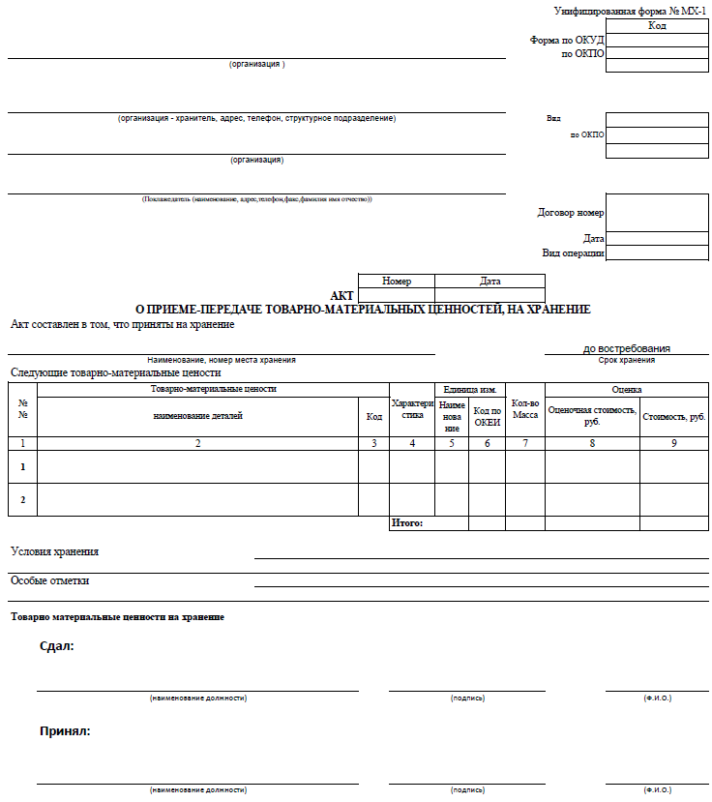

Приложение №7
к Договору №__________
от «____»________2016г.

ФОРМА

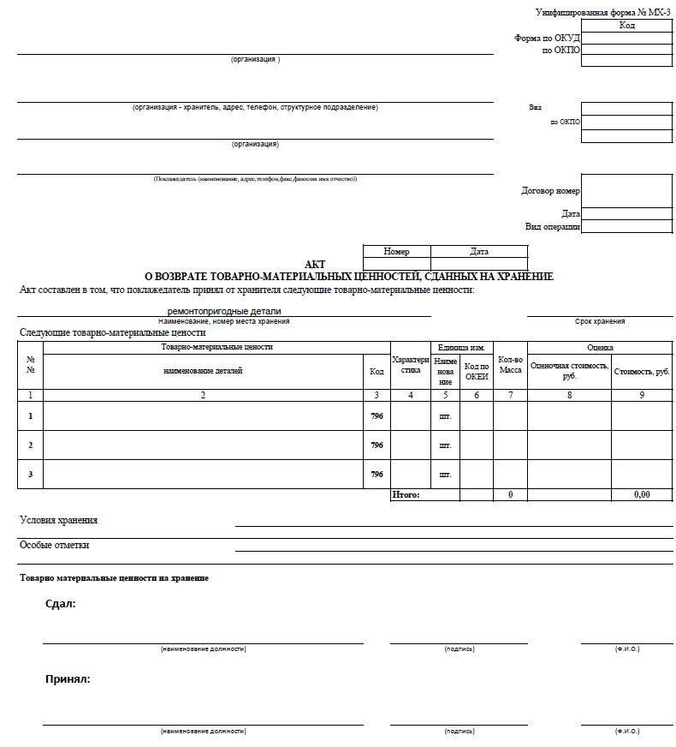

Заместитель председателя
Постоянной рабочей группы
филиала ПАО «ТрансКонтейнер»
на Красноярской железной дороге Кульков Р.С.

